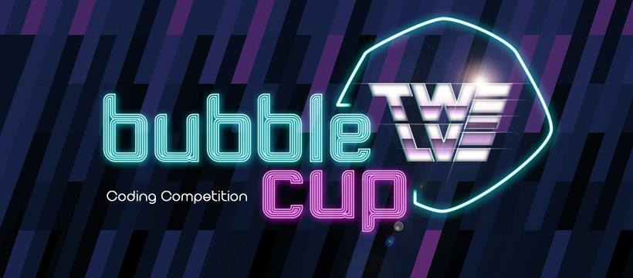

Позивају се сви заинтересоване студенти да се пријаве за међународно такмичење у програмирању – Bubble Cup 12.
Пријаве су отворене до 28.4.2019. године.

„Bubble Cup“ је тимско такмичење у програмирању и решавању алгоритамских задатака, осмишљено још 2008. године од стране ентузијаста, инжењера Развојног центра компаније Microsoft у Србији.
Циљ овог такмичења је популаризација програмирања међу младима, привлачење талентованих младих програмера из земље и региона, и промовисање тимског рада.
„Bubble Cup“ такмичење има неколико фаза – две квалификационе онлине рунде и финале.
1. Прва онлине рунда одржава се од 1. до 26. априла 2019. године
2. Друга онлине рунда траје од 1. до 26. маја 2019. године
3. Финале ће бити организовано у Београду, у септембру 2019. Године
За Bubble Cup 12 студентски тимови се могу пријавити на интернет порталу www.bubblecup.org до 28.4.2019. године, односно 48 сати пре почетка друге квалификационе рунде.
О правилима такмичења заинтересовани се могу информисати на интернет порталу www.bubblecup.org , путем имејла bubblecup@petlja.org бубблецуп@петља.орг, или преко FB стране www.facebook.com/BubbleCupCompetition.

